Con fundamento en los artículos 316 y 357, fracción I, del Código Electoral del Estado de Aguascalientes; 18, fracción I, 21 fracción I, inciso a) y 116 del Reglamento Interior del Tribunal Electoral; y, TERCERO de los Lineamientos de Organización y Desarrollo de las Sesiones del Tribunal Electoral del Estado de Aguascalientes, es que el Pleno celebrará la **Vigésima Cuarta Sesión** pública de resolución, el día **trece de noviembre** del año en curso, a las **diez horas, en el salón del pleno,** bajo el siguiente:

.

**ORDEN DEL DÍA**

1. Aprobación del orden del día;
2. Proyecto de resolución de un Procedimiento Especial Sancionador, identificado con el número de expediente TEEA-PES-038/2024, propuesto por la ponencia del Magistrado en Funciones Néstor Enrique Rivera López.

**A t e n t a m e n t e**

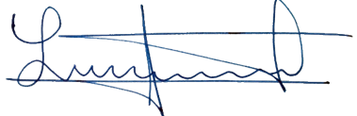

**Laura Hortensia Llamas Hernández**

**Magistrada Presidenta del Tribunal Electoral del**

**Estado de Aguascalientes.**